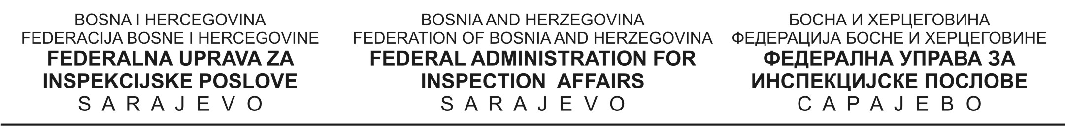
KABINET DIREKTORA
Sarajevo, 23.4.2021. godine

ODGOVOR NA MEDIJSKI UPIT
UPIT:
Poštovani/a,

Obraćam Vam se u ime portala Istinomjer.ba sa molbom da mi odgovorite na upit u vezi sa inspekcijskim nadzorom nekoliko cestovnih objekata.

Naime, sredinom januara 2021. godine iz Federalne uprave za inspekcijske poslove saopćeno nam je da će biti izvršeni inspekcijski nadzori i provjere da li tuneli Karaula i Vranduk, kao i most Avenija-Sutina u Mostaru, imaju neophodne dozvole.

S tim u vezi, molim Vas da mi odgovorite da li je završena provjera, odnosno imaju li navedeni građevinski objekti na magistralnim cestama sve dozvole koje su zakonom propisane kako bi bili u upotrebi? Također, koje radnje, odnosno postupke će federalni inspektori poduzeti ukoliko navedeni građevinski objekti nemaju dozvole?

Uz izraze zahvalnosti za dosadašnju uspješnu saradnju,

Srdačan pozdrav,
Faruk Durmišević, istraživač portala Istinomjer.ba
061493780

ODGOVOR:

Vezano za Vaš upit da li su izvršeni inspekcijski nadzori tunela Karaula i Vranduk i most Avenija Sutina u Mostaru obavještavamo Vas kako slijedi:
- Vezano za tunel Karaula, formirana je Komisija za tehnički pregled i u toku je procedura izdavanja upotrebne dozvole.

- Tunel Vranduk II: dana 22.1.2021. godine izvršen je inspekcijski nadzor i utvrđeno da se radovi izvode po odobrenju za građenje izdatom od strane Federalnog ministarstva prostornog uređenja. Trenutno se izvode radovi u servisnom tunelu.

- Građevina most preko rijeke Neretve na trasi saobraćajnice Avenija – M17 na lokalitetu Sutina posjeduje upotrebnu dozvolu izdatu od strane Grada Mostara Rješenjem broj: UPI-07/2-25-1058/17 od 19.7.2017.godine. Most je izgrađen prije proglašenja ceste magistralnom.

Odgovor pripremio: Ejub Salkić, glavni urbanistički inspektor po ovlaštenju

- KRAJ –

Federalna uprava za inspekcijske poslove je samostalni federalni organ uprave. Formalno je organizovana i otpočela sa radom u januaru 2007. godine, temeljem Zakona o inspekcijama u Federaciji BiH. Sjedište Federalne uprave je u Sarajevu.
Federalna uprava obavlja poslove iz nadležnosti federalnih inspekcija koje su organizovane u sastavu uprave, i vrši i druge upravne i stručne poslove utvrđene posebnim zakonima. Nadležna je za obavljanje inspekcijskih nadzora nad primjenom federalnih propisa i propisa BiH kojima je utvrđena nadležnost entitetskih inspekcija za vršenje inspekcijskog nadzora, kao i drugim propisima.
Federalnom upravom rukovodi direktor Mr Anis Ajdinović. www.fuzip.gov.ba Za više informacija, možete kontaktirati Kabinet direktora Federalne uprave za inspekcijske poslove na telefon 033/563-360 ili e-mail: kabinet@fuzip.gov.ba

